Министерство образования и молодежной политики Свердловской области



ГАПОУ СО «Екатеринбургский колледж транспортного строительства



Отчёт по «**Практической работе 14»**

Выполнила: Маринина Светлана Романовна

Группа: ПР-21

Преподаватель: Мирошниченко Г.В.

2024

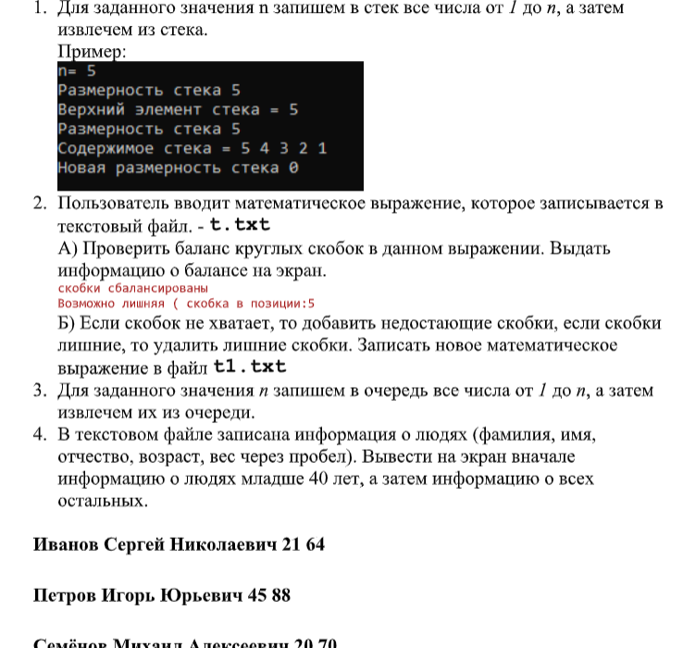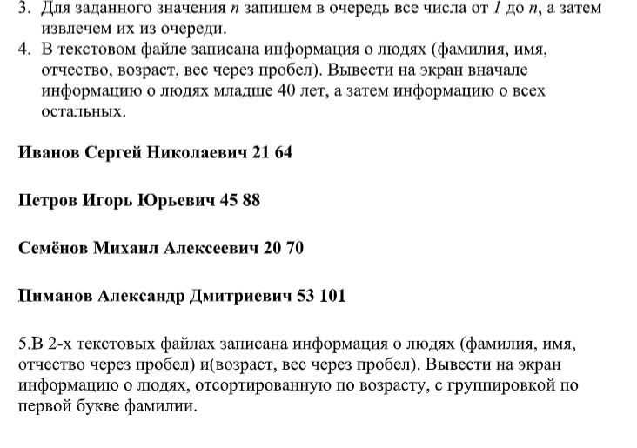

**1 задание**

**Входные данные:** n, num

**Выходные данные:** n, num

**2 задание**

**Входные данные:** sw, файл(“new.txt”), stack, s,

**Выходные данные:** sw2, sw3, вывод информации в textBox1

**3 задание**

**Входные данные:** a, n

**Выходные данные:** a, n

**4 задание**

**Входные данные:** people, file(“file.txt”), p1, yung, string [] s

**Выходные данные:** a.Get_surname(), a.Get_name(), a.Get_ot(), a.Get_age(), a.Get_ves()

**5 задание**

**Входные данные:** people1, file1, file2, string [] a1, p1, string [] a2, p2

**Выходные данные:** p1.Get_surname(), p1.Get_name(), p1.Get_ot(), p2.Get_age(), p2.Get_ves()

**Алгоритм:**

**Прикреплю отдельным изображением в гит хаб**

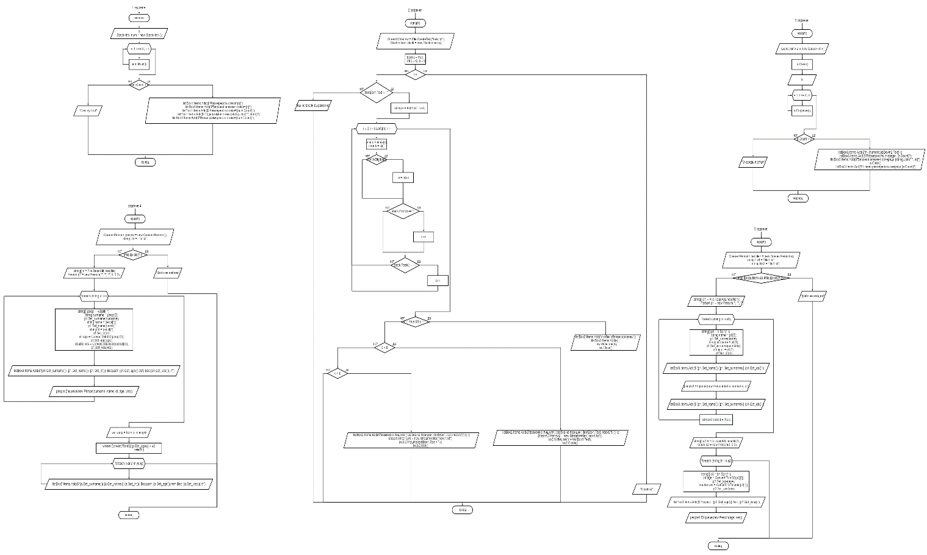

**Программа:**

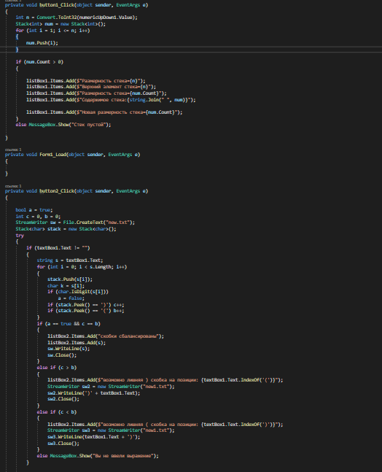 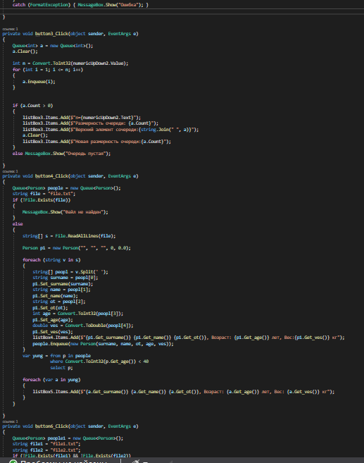

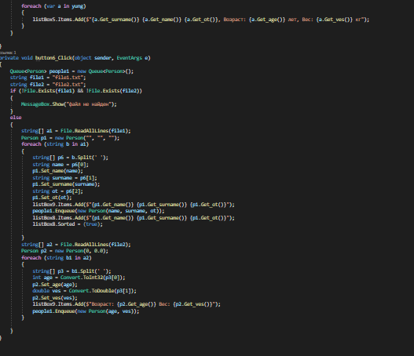

**Результат:**

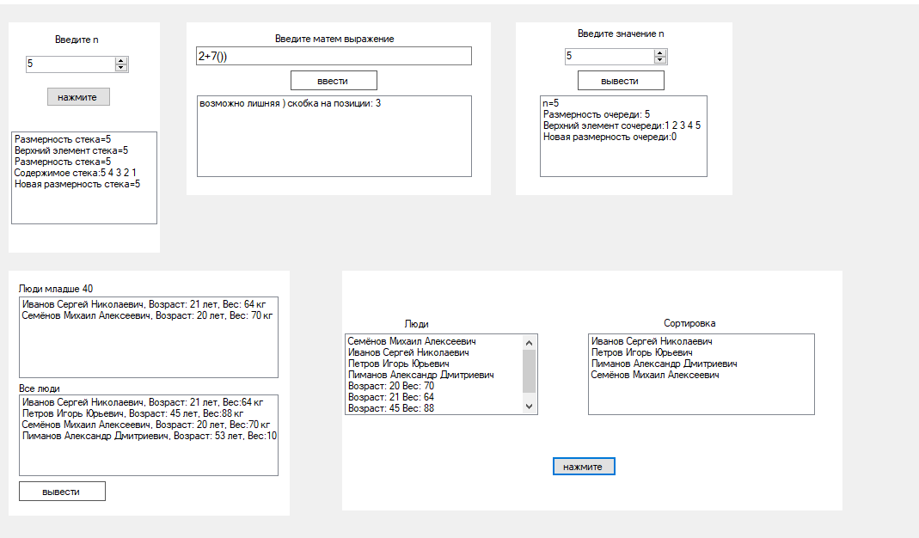

**Проверки:**

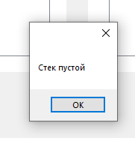 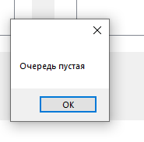

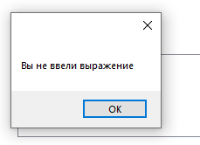

**Вывод:** я изучила коллекции Stack и Queue